ECID型式试验平台使用说明文档
（项目英文名称）
Ref: 项目代码/文件序号/版本号

卡斯柯信号有限公司
2015年06月16日

审核页

拟制： |  | 日期：
审核： |  | 日期：
批准： |  | 日期：

修订页

编号 | 章节名称 | 修订内容简述 | 修订日期 | 修订后版本号 | 修订人
1 |  | 创建全文 | 2015/06/16 | V1.0.0 | 钟文
2
3
4
5

目录
1 引言 6
1.1 编写目的 6
1.2 项目背景 6
1.3 定义 6
1.4 参考资料 6
2 系统概述 6
2.1 目标 6
2.2 功能 6
2.3 性能 7
3 运行环境 7
3.1 硬件 7
3.2 支持软件 7
4 使用说明 7
4.1 预备知识（可选） 7
4.2 安装和初始化 7
4.3 启动和退出 7
4.4 功能使用 8
4.5 出错和恢复 8
4.6 求助查询 8
5 运行说明 8
5.1 运行表 8
5.2 运行步骤 8
5.2.1 运行控制 8
5.2.2 操作信息 8
5.2.3 输入/输出文件 9
5.2.4 5.2.4输出文件 9
5.2.5 5.2.5输出文件的复制 9
6 非常规过程 9
7 操作命令一览表 9
8 程序文件（或命令文件）和数据文件一览表 9

- 引言
  - 编写目的
本文文件主要描述ECID型式试验平台的使用方法及注意事项。方便测试人员能根据文档的使用说明顺利完成测试。

  - 项目背景
  - 定义
  - 参考资料
列出有关资料的作者、标题、编号、发表日期和出版单位或资料来源，可包括：
a),需求规格说明书
b),概要设计说明书
c),详细设计说明书
d),测试计划书（初稿）
e),手册中所引用的其他资料、采用的开发标准或工程规范
填写下表：
序号 | 参考资料名称（标题）及版本号 | 作者 | 批准或出版社 | 发布时间 | 备注
- 系统概述
  - 目标
  - 功能
结合本系统项目开发目的逐项地说明本系统所具有的各项功能。
  - 性能
可以包括以下内容，还可以根据需要增加性能指标。
- 数据精确度：包括输入、输出及处理数据的精度。
- 时间特性：如响应时间、处理时间、数据传输时间等。
- 灵活性：在操作方式、运行环境需做某些变更时系统的适应能力。
- 安全可靠性：系统在安全可靠性方面的表现。
- 运行环境
  - 硬件
列出软件系统运行所需的硬件最小配置：
- 计算机CPU的工作频率，内存容量，硬盘容量和剩余空间，显卡的性能（分辨率和颜色）
- 外存储器、媒体、记录格式、设备型号及数据
- 输入、输出设备
- 数据传输设备及数据转换设备的型号及数量
  - 支持软件
- 操作系统名称及版本号
- 程序语言的名称及版本号
- 数据库管理系统的名称及版本号
- 其他必要的支持软件
- 使用说明
  - 预备知识
一、本软件要求操作系统配置为Windows操作系统（XP\WIN7） ，必须装有PDF阅读软件（查看报告），为了保证通信正常，PC机上的防火墙必须关闭。
二、设置和查看计算机的本地链接IP地址。
1、查看：
可通过运行DOS，然后输入ipconfig /all命令查看。
2、设置：
桌面->网上邻居->右键属性，弹出网络连接接口。选择本地连接->右键
属性，弹出本地连接属性接口，如Error: Reference source not found
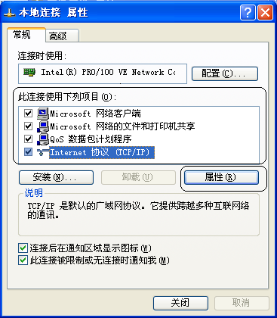
图4-1
然后选择常规中的“此连接使用下列项目”框中选择Internet协议（TCP/IP），再点击属性按钮，则弹出Internet协议（TCP/IP）属性接口，如图4－2。选择使用下面IP地址，在相应额框中输入用户想设置的地址，点击确认即设置成功，也可点击“高级”按钮，然后在弹出框中添加IP地址和相应的子网掩码。
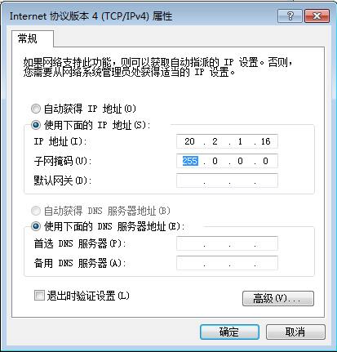
图4-2
  - 安装和初始化
确认已具备第三章中说明的硬、软件环境后，可按如下步骤进行：
一：安装软件
找到本系统的软件包，即名为“TypeTest”的文件夹，打开如图4-3所示。
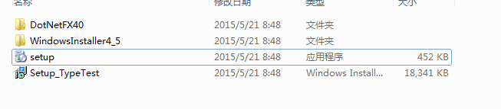
图4-3
安装程序，如电脑上没有.NET Framework4.0的框架，系统会先安装此框架，电脑会自动提示是否重启电脑，重启电脑后会自动安装本软件。重启电脑后安装步骤如下：
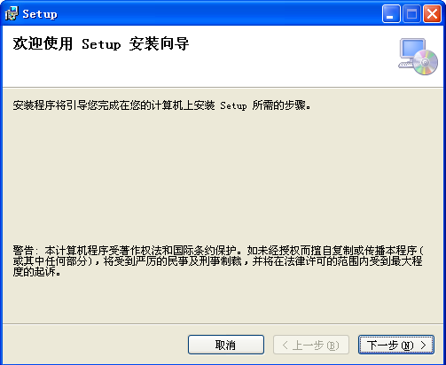
点击下一步，系统默认安装在C盘下，如需更改，点击浏览后重新选择安装位置。
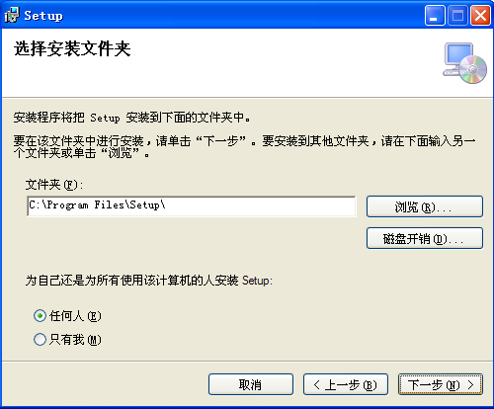
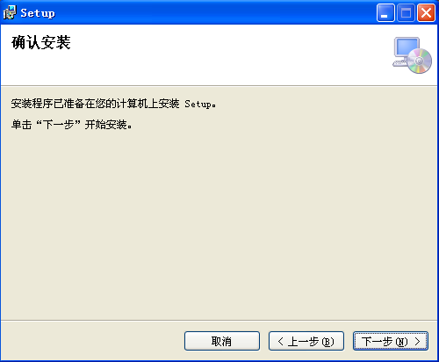
点击“关闭”，完成软件安装。
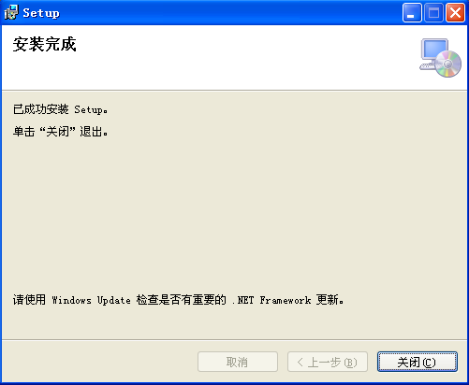
这时会在桌面上生成打开本软件的快捷方式和卸载本软件的快捷方式，如图4-4所示：
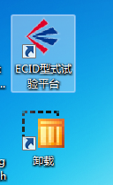
图4-4
二．启动和退出
启动程序：在计算机桌面上双击软件，或在开始/程序中单击软件，如果操作正确，测试平台程序将启动，效果如图4－6:
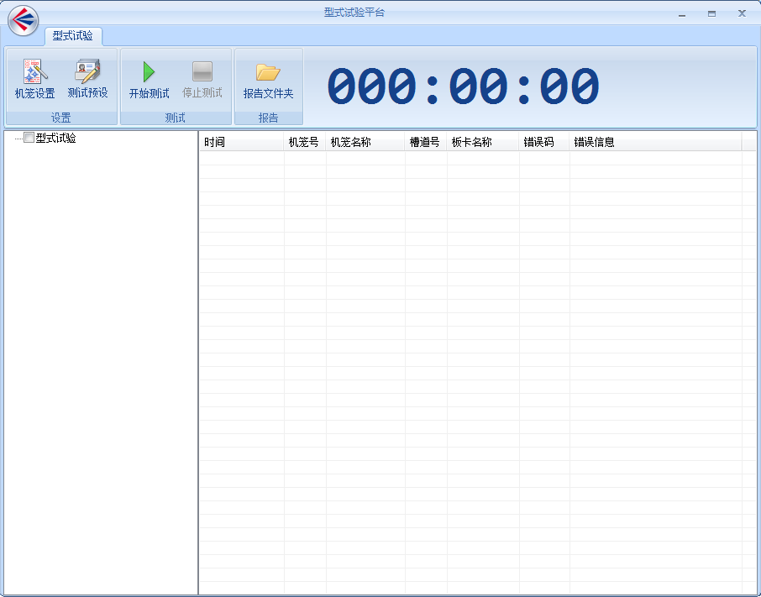
图4-6
退出程序：点击程序接口右上角的 “退出”即可。

  - 功能使用
- 机笼配置
根据硬件环境点击机笼设置，确保上位机机笼中板卡和槽道与硬件环境一致，机笼设置如图4-7所示：
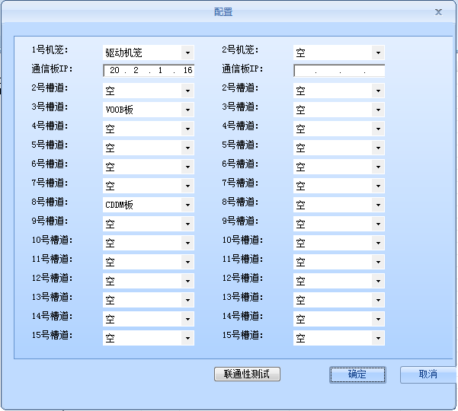
图4-7
- 测试预设
机笼配置完之后，选中待测板卡，进行测试预设，如图4-8所示：
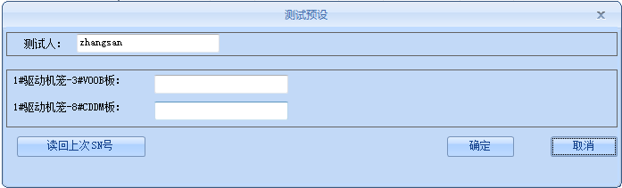
图4-8
- 开始测试
测试预设结束，点击开始测试按钮即可进行测试。
如果每块板卡实时向上发送心跳消息，则开始进行测试，如图4-9所示，如果有任何一块板卡还没有收到心跳消息，则上位机显示初始化心跳超时，如图4-10所示。
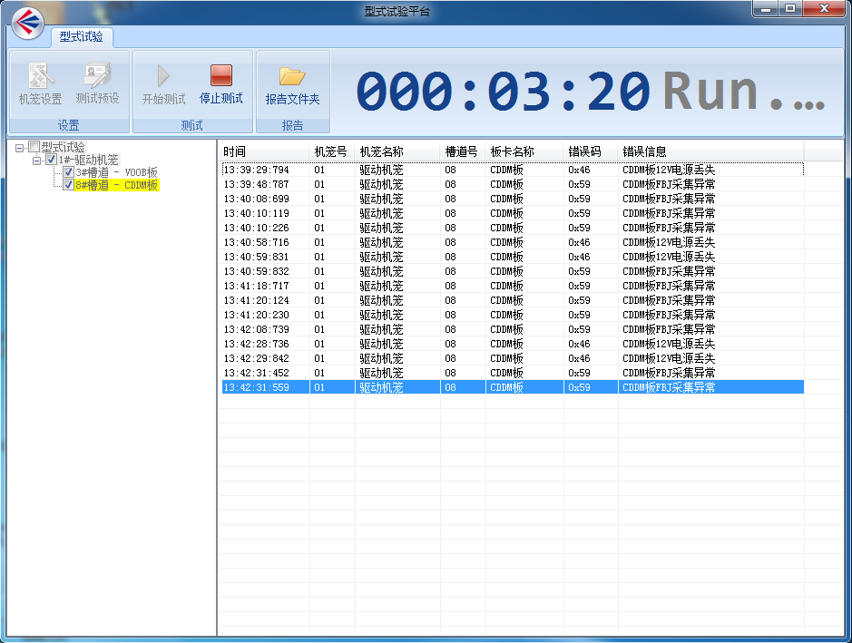
图4-9
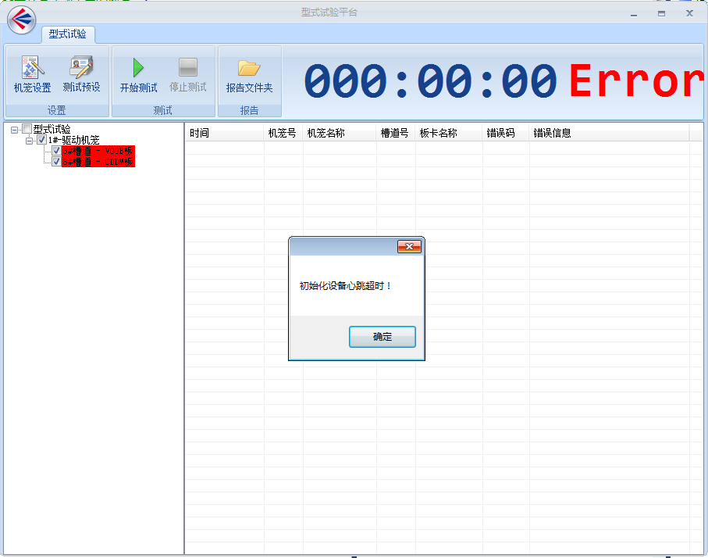
图4-10
- 查询报告
点击报告文件夹，即可查询相关测试报告，报告文件夹如图4-11所示：
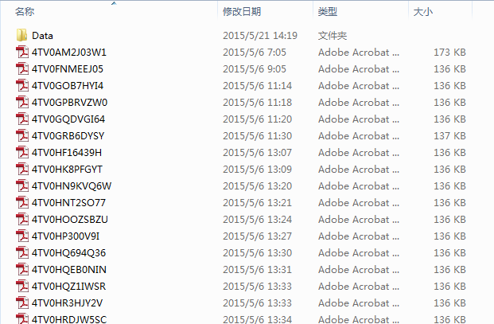
图4-11
任意打开一个pdf格式的报告，可以查看本轮测试的详细信息，如图4-12所示：
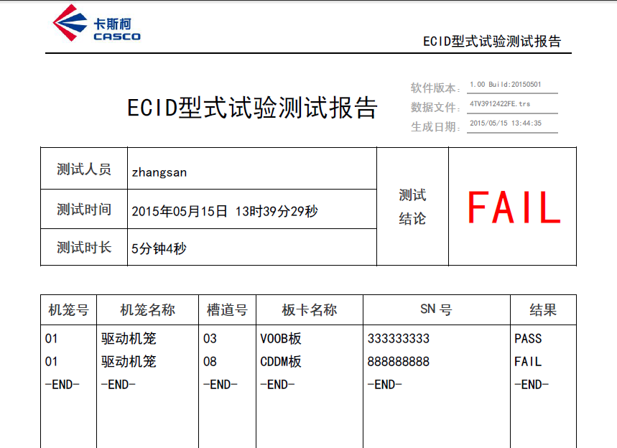
图4-12
  - 出错和恢复
查询是否为网络连接故障，或者重启下位机和上位机。
  - 求助查询
姓名：钟文
Email：zhongwen@casco.com.cn
Tel: 021-56637080-7031

